|  |
| --- |
|  |
| МИНОБРНАУКИ РОССИИ |
| Федеральное государственное бюджетное образовательное учреждение высшего образования  **«МИРЭА – Российский технологический университет»**  **РТУ МИРЭА** |

**Институт информационных технологий (ИТ)**

**Кафедра инструментального и прикладного программного обеспечения (ИиППО)**

**КУРСОВАЯ РАБОТА**

по дисциплине: Шаблоны программных платформ языка Джава

по профилю: Разработка программных продуктов и проектирование информационных систем

направления профессиональной подготовки: 09.03.04 «Программная инженерия»

Тема: Web-приложение «Зоомагазин»

Студент: Марданян Артём Сосович Группа: ИКБО-20-19

Работа представлена к защите (дата) /Марданян А.С./

Руководитель: доцент, к.т.н., Лобанов Александр Анатольевич

Работа допущена к защите (дата) / Зорина Н.В./

Оценка по итогам защиты:

/__________________/_________________________________________/

/__________________/_________________________________________/

М. РТУ МИРЭА. 2021 г.

|  |  |  |
| --- | --- | --- |
|  |  |  |
| МИНОБРНАУКИ РОССИИ | | |
| Федеральное государственное бюджетное образовательное учреждение  высшего образования  **«МИРЭА – Российский технологический университет»**  **РТУ МИРЭА** | | |

**Институт информационных технологий (ИТ)**

**Кафедра инструментального и прикладного программного обеспечения (ИиППО)**

**ЗАДАНИЕ**

**на выполнение курсовой работы**

по дисциплине: Шаблоны программных платформ языка Джава

по профилю: Разработка программных продуктов и проектирование информационных систем

направления профессиональной подготовки: Программная инженерия (09.03.04)

Студент: Марданян Артём Сосович

Группа: ИКБО-20-19

Срок представления к защите: 20.05.2021

Руководитель: Зорина Наталья Валентиновна

**Тема:** Web-приложение «Зоомагазин»

**Исходные данные:** индивидуальное задание на разработку; документация по Spring Framework и JEE, документация по языку Java (версия не ниже 8); инструменты и технологии: JDK (не ниже 8), создание Spring MVC web-приложений, RESTful web-сервисов, Spring ORM, Gradle, GitHub, IntelliJIDEA. Нормативный документ: инструкция по организации и проведению курсового проектирования СМКО МИРЭА 7.5.1/04.И.05-18.

**Перечень вопросов, подлежащих разработке, и обязательного графического материала:** 1. Провести анализ предметной области и формирование основных требований к приложению. 2. Обосновать выбранные средств ведения разработки. 3. Разработать приложение с использованием фреймворка Spring и выбранной технологии, и инструментария. 4.Провести тестирование приложения. 5. Оформить пояснительную записку по курсовой работе 6. Провести анализ текста на антиплагиат 7. Создать презентацию по выполненной курсовой работе.

Руководителем проведён инструктаж по технике безопасности, противопожарной технике и правилам внутреннего распорядка.

Зав. кафедрой ИиППО: ___________/Р. Г. Болбаков/, «_____»____________2021 г.

Задание на КР выдал: _______________/Н.В. Зорина/, «_____»____________2021 г.

Задание на КР получил: ___________/А.С. Марданян/, «_____»____________2021 г.

УДК 004.4

Марданян А.С. «Web-приложение «Зоомагазин»»/ Курсовая работа по дисциплине «Шаблоны программных платформ на языке Джава» профиля «Разработка программных продуктов и проектирование информационных систем» направления профессиональной подготовки бакалавриата 09.03.04 «Программная инженерия» (4-ый семестр) / руководитель старший преподаватель Н.В. Зорина / кафедра ИППО Института ИТ МИРЭА – с. 29, табл. 6, ист. 10.

Целью работы является создания веб-приложения «Зоомагазин».

В рамках работы осуществлены краткий анализ аналогов веб-приложения «Зоомагазин», обоснование выбора технологии разработки веб-приложения, создание веб-приложения и тестирование основных функций.

Mardanyan A.S. «”pet shop” web application»/ Coursework in the discipline «Java software platform templates» of the profile «Software development and information systems design» courses undergraduate 09.03.04. "Software Engineering" (4th semester) / head associate senior lecturer N.V. Zorina / department IPPO of institute IT RTU MIREA.

The aim of the work is creation “pet shop” web application.

As part of the work, a brief analysis of the analogs of the «pet shop» web application, justification of the choice of the web application development technology, creation of the web application and testing of the main functions were carried out.

М. МИРЭА. Ин-т ИТ. Каф. ИиППО. 2021 г. Марданян А.С.

**Оглавление**

1. СБОР И АНАЛИЗ ТРЕБОВАНИЙ К ПРОГРАММНОМУ ПРОДУКТУ 6

1.1. ОПИСАНИЕ ПРЕДМЕТНОЙ ОБЛАСТИ 6

1.2. Вывод 7

**Введение**

В наше время технологии всё быстрее развиваются: буквально десять лет назад только появились первые сенсорные телефоны, или начали развиваться автомобильные компании, которые впоследствии стали выпускать электромобили... Многие сферы IT начали так быстро развиваться, что большинство устройств прошлого десятилетия либо адаптировались под современный мир, либо совсем исчезли. Интернет тоже подвергся изменениям, которые в основном связанны с безопасностью данных пользователя, что позволяет человеку спокойно искать нужную для себя информацию.

С момента появления интернета было создано огромное количество сайтов для разных нужд:

* Интернет-порталы (площадка, включающая в себя обширные возможности и услуги)
* Интернет-форумы (сайты, на которых люди обсуждают различные темы)
* Социальные сети (возможность общения, знакомства или передачи данных)
* Интернет-магазины (возможность покупать товары из дома)

и многие другие...

Веб-приложение по теме «Зоомагазин» как раз является по своей сути интернет-магазином.

1. СБОР И АНАЛИЗ ТРЕБОВАНИЙ К ПРОГРАММНОМУ ПРОДУКТУ

# ОПИСАНИЕ ПРЕДМЕТНОЙ ОБЛАСТИ

Данное веб-приложение представляет собой интернет-магазин зоомагазина. Тема для разрабатываемого веб-приложения всегда актуальна, так как все больше людей заводят домашних любимцев, для которых тоже необходимо покупать правильную пищу или лекарства.

В современных реалиях из-за коронавируса простым людям тяжело посещать зоомагазины для получения большей информации товарах. Там покупатель мог бы сам лично сравнивать и изучать товары. Но теперь все заказывают необходимые вещи через интернет-магазины, что сильно упрощает покупку и поиск товара. Такие сайты как «Бетховен», «Samizoo» или «PetShop» дают всю нужную информацию покупателям.

Проведя анализ моей предметной области, становится очевидно, что многие Интернет-магазины «Зоомагазины» имеют практически одинаковый дизайн. Рассмотрим вышеперечисленные Интернет-ресурсы.

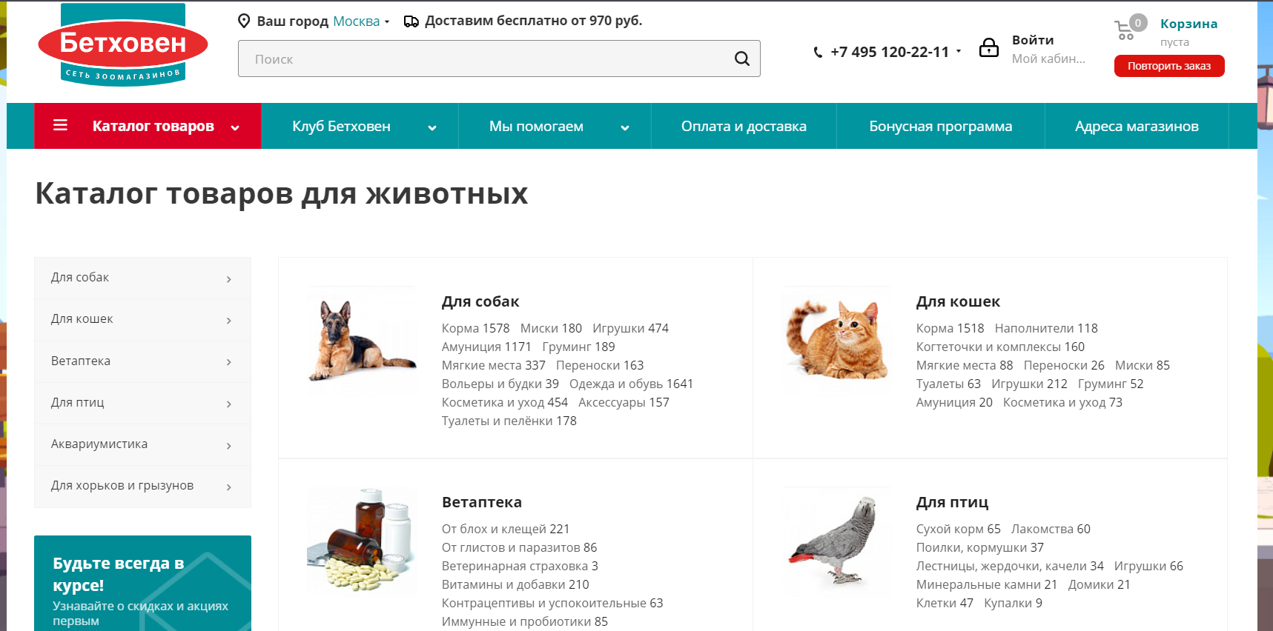

Рисунок 1 — интернет-магазин «Бетховен»

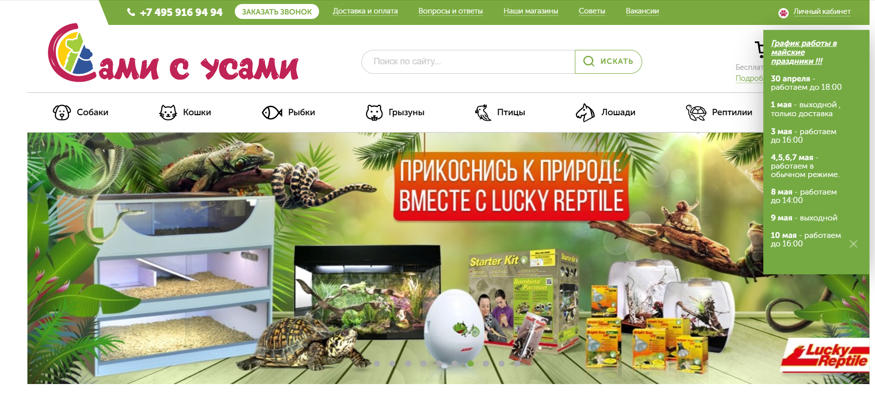

Рисунок 2 — интернет-магазин «Samizoo»

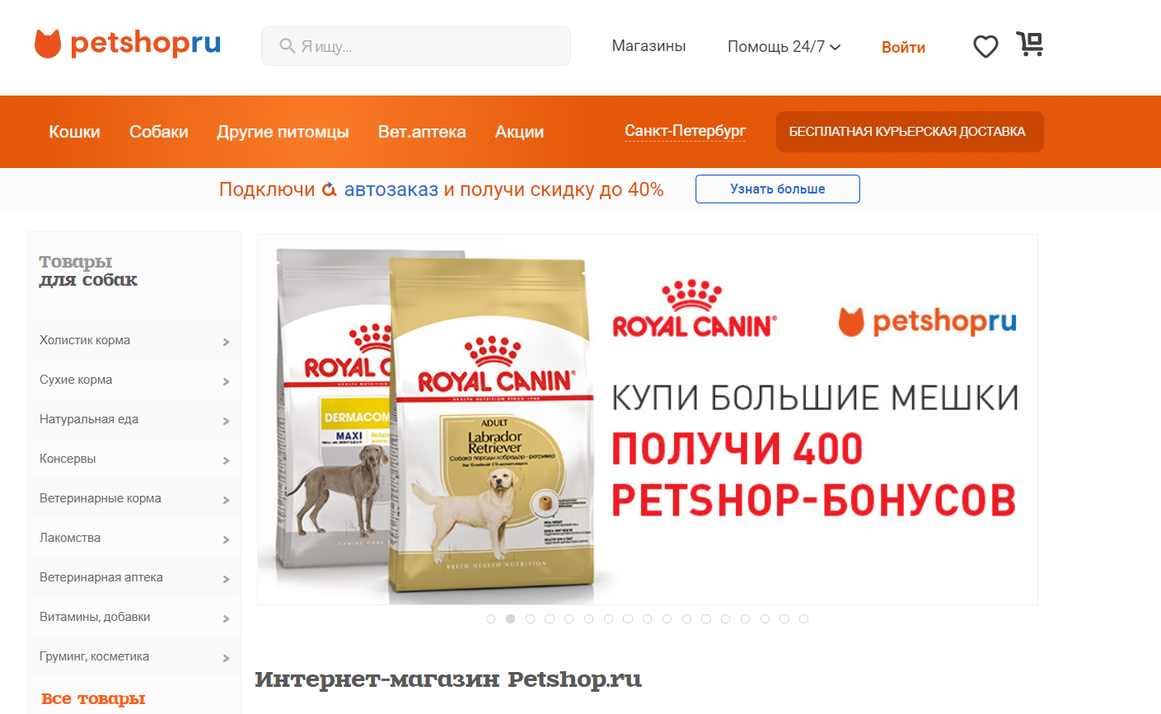

Рисунок 2 — интернет-магазин «PetShop»

# Вывод

Из всего вышесказанного можно сделать вывод, что данная тема актуальна и самое важное для сайта являются:

* легкодоступная информация
* большой выбор товаров
* регистрация и вход в аккаунт пользователя